**IT-Колледж “Сириус”**

**________________________________________________________________**

**ДОКЛАД**

по дисциплине “Введение в Специальность”

на тему “Языки программирования”

Выполнил:  
Студент группы

1.9.7.1  
Нехорошев Артем Алексеевич

Принял:

Старший преподаватель  
Тенигин Альберт Андреевич

_____________________

IT-Колледж “Сириус”  
2022

# **Содержание**

**Содержание** 2

**Введение** 3

**Особенности языка C++** 5

**Операционные системы** 6

**Браузеры** 6

**Базы данных** 6

**Встраиваемые системы** 6

**Телефонные коммутаторы** 7

**Компиляторы** 7

**Скорость** 7

**Язык программирования Python** 8

**Карточка языка Python** 8

**Язык программирования java** 10

**История Java** 10

**Особенности программирования на Java** 11

**Объектно-ориентированный язык** 11

**Java - это быстро** 11

**Заключение** 12

**Список литературы** 13

# **Введение**

**Язык** — это система лексических, грамматических и фонетических средств. На земле существует более семи тысяч (7 000) различных языков, которые схожи друг с другом, а иногда и наоборот очень сильно различающихся друг с другом. Сейчас наиболее используемых языков 50 штук:

<http://www.lookatme.ru/flow/obschestvo/obschestvo/73111-50-samyih-rasprostranennyih-yazyikov-v-mire>

|  |  |
| --- | --- |
| **Основная территория** | **Население** |

|  |  |  |  |
| --- | --- | --- | --- |
| 1. | Китайский, наречие Мандарин | Китай | 885.000.000 |
| 2. | Испанский | Испания | 332.000.000 |
| 3. | Английский | Великобритания | 322.000.000 |
| 4. | Бенгали | Бангладеш | 189.000.000 |
| 5. | Хинди | Индия | 182.000.000 |
| 6. | Португальский | Португалия | 170.000.000 |
| 7. | Русский | Россия | 170.000.000 |
| 8. | Японский | Япония | 125.000.000 |
| 9. | Немецкий | Германия | 98.000.000 |
| 10. | Китайский, наречие Ву | Китай | 77.200.000 |
| 11. | Яванский | Индонезия, Ява, Бали | 75.500.000 |
| 12. | Корейский | Южная Корея | 75.000.000 |
| 13. | Французский | Франция | 72.000.000 |
| 14. | Вьетнамский | Вьетнам | 67.662.000 |
| 15. | Телугу | Индия | 66.350.000 |
| 16. | Китайский, наречие Йу | Китай | 66.000.000 |
| 17. | Марати | Индия | 64.783.000 |
| 18. | Тамил | Индия | 63.075.000 |
| 19. | Турецкий | Турция | 59.000.000 |
| 20. | Урду | Пакистан | 58.000.000 |
| 21. | Китайский, наречие Мин Нан | Китай | 49.000.000 |
| 22. | Китайский, наречие Джинью | Китай | 45.000.000 |
| 23. | Гуджарати | Индия | 44.000.000 |
| 24. | Польский | Польша | 44.000.000 |
| 25. | Арабский, Египетское произношение | Египет | 42.500.000 |
| 26. | Украинский | Украина | 41.000.000 |
| 27. | Итальянский | Италия | 37.000.000 |
| 28. | Китайский, наречие Ксиянг | Китай | 36.015.000 |
| 29. | Малайалам | Индия | 34.022.000 |
| 30. | Китайский, наречие Хакка | Китай | 34.000.000 |
| 31. | Каннада | Индия | 33.663.000 |
| 32. | Орийя | Индия | 31.000.000 |
| 33. | Пенджаб, Западный | Пакистан | 30.000.000 |
| 34. | Сунда | Индонезия | 27.000.000 |
| 35. | Пенджаб, Восточный | Индия | 26.013.000 |
| 36. | Румынский | Румыния | 26.000.000 |
| 37. | Бходжпур | Индия | 25.000.000 |
| 38. | Азербайджанский, Южный | Иран | 24.364.000 |
| 39. | Фарси, Западный | Иран | 24.280.000 |
| 40. | Маитхили | Индия | 24.260.000 |
| 41. | Хауса | Нигерия | 24.200.000 |
| 42. | Арабский, Алжирское произношение | Алжир | 22.400.000 |
| 43. | Бирманский | Мьянма | 22.000.000 |
| 44. | Сербо-Хорватский | Югославия | 21.000.000 |
| 45. | Китайский, Ган | Китай | 20.580.000 |
| 46. | Йеменский | Индия | 20.540.000 |
| 47. | Тайский | Таиланд | 20,047,000 |
| 48. | Нидерландский | Нидерланды | 20.000.000 |
| 49. | Йоруба | Нигерия | 20.000.000 |
| 50. | Синдхи | Пакистан | 19.720.000 |
|  |  |  |  |

Так же они являются средством выражения разнообразных чувств, мыслей волеизъявлений и служащая важнейшим средством общения между людьми. На данный момент языком пользуются все, абсолютна все использую языки разнообразной формы кто-то использует язык жестов, кто-то использует язык лингвистики, а кто-то использует азбуку Морза которая тоже является языком. Мы ежедневно говорим на разном языке что бы передать информацию другому человеку, с которым ведем общение, при этом жестикулируя руками и показывая примеры воображая в голове ситуацию. Это дополняет нашу картину, которую мы представляем другому человеку, для лучшей наглядности и выразительности. Это было маленькое описание того что представляет о себе язык, не говоря уже про язык, программирования который имеет большое количество разнообразных языков, запрограммированных под разные задачи и определённые цели.

# **Особенности языка C++**

Некоторые из интересных особенностей языка C++ следующие:

Объектно-ориентированность: C++ является объектно-ориентированным языком программирования. Это значит, что основное внимание уделяется "объектам" и действиям вокруг этих объектов. Информация о том, как работают эти манипуляции, абстрагируется от потребителя объекта.

Богатая библиотечная поддержка: Через стандартную библиотеку шаблонов C++ (STL) доступно много функций, которые помогают быстро писать код. Например, существуют стандартные библиотеки для различных контейнеров, таких как множества, карты, хэш-таблицы и т.д.

Скорость: C++ является наилучшим выбором, когда задержка является критической метрикой. Компиляция, а также время выполнения программы на C++ быстрее, чем на большинстве других языков программирования общего назначения.

Компиляция: Код на C++ должен быть сначала скомпилирован в низкоуровневый код, а затем выполнен, в отличие от интерпретируемых языков программирования, где компиляция не требуется.

Поддержка указателей: C++ также поддерживает указатели, которые широко используются в программировании и часто недоступны в некоторых языках программирования.

Это один из самых важных языков программирования, потому что почти все программы/системы, которые вы используете, имеют ту или иную часть кодовой базы, написанную на C/C++. Будь то Windows, будь то программа для редактирования фотографий, будь то ваша любимая игра, будь то ваш веб-браузер, C++ играет неотъемлемую роль почти во всех приложениях, которые мы используем.

<https://isocpp.org>

## **Операционные системы**

Будь то Microsoft Windows, Mac OSX или Linux - все они программируются на C++. С/С++ является основой всех известных операционных систем благодаря тому, что это сильно типизированный и быстрый язык программирования, что делает его идеальным выбором для разработки операционной системы. Кроме того, язык С очень близок к языку ассемблера, что помогает в написании низкоуровневых модулей операционной системы.

## **Браузеры**

Движки рендеринга различных веб-браузеров программируются на C++ просто из-за скорости, которую он предлагает. Движки рендеринга требуют более быстрого выполнения, чтобы пользователям не приходилось ждать, пока содержимое появится на экране. В результате в таких системах с низкой задержкой в качестве языка программирования используется C++.

<https://www.litres.ru/static/or3/view/or.html?art_type=4&file=29164448&art=24499454&lfrom=312255001&trial=1>

## **Базы данных**

Postgres и MySQL - две наиболее широко используемые базы данных написаны на C++ и C, предшественнике C++. Эти базы данных используются почти во всех известных приложениях, которые мы все используем в повседневной жизни - Quora, YouTube и т.д.

## **Встраиваемые системы**

Различные встраиваемые системы, смарт-часы и т.д., используют C++ в качестве основного языка программирования из-за того, что C++ ближе к аппаратному уровню по сравнению с другими языками программирования высокого уровня.

## **Телефонные коммутаторы**

Благодаря тому, что это один из самых быстрых языков программирования, C++ широко используется в программировании телефонных коммутаторов, маршрутизаторов и космических зондов.

## **Компиляторы**

Компиляторы различных языков программирования используют C и C++ в качестве внутреннего языка программирования. Это связано с тем, что C и C++ являются языками относительно низкого уровня и ближе к аппаратному обеспечению, поэтому они идеально подходят для таких систем компиляции. Это несколько вариантов использования и применения языка программирования C++.

## **Скорость**

C++ быстрее, чем большее кол-во других языков программирования, и обеспечивает отличную поддержку параллелизма. Это делает его полезным в тех областях, где производительность является одним из самых важных пунктов и требуется низкая задержка. Такие требования свойственны серверам с большой нагрузкой. Примеры: серверы приложений, веб-серверы, серверы баз данных и т.д. C++ играет главную роль в таких серверах.

Ближе к аппаратному обеспечению: C++ ближе к аппаратному обеспечению, чем большинство других языков программирования, таких как Python и др. Это делает его полезным в тех областях, где программное обеспечение тесно связано с оборудованием и требуется низкоуровневая поддержка на программном уровне.x

# **Язык программирования Python**

Python является высокоуровневым, интерпретируемым, интерактивным и объектно-ориентированным языком программирования, названным в честь британской комедийной группы Monty Python. С помощью Python вы можете писать скрипты и базовые программы, а также создавать сложные и крупномасштабные корпоративные решения. Вот примеры того, что можно делать при помощи него:

* Создание настольных приложений, включая приложения с графическим интерфейсом, инструменты CLI и даже игры (далеко не самый оптимальный вариант)
* Выполнение математического и научного анализа данных
* Создание веб и интернет приложений
* Администрирование компьютерных систем и автоматизация задач
* Выполнение задач DevOps

<https://www.python.org>

## **Карточка языка Python**

В конце 1980-х годов сотрудником голландского национального института математики и информатики GWI Гвидо ван Россумом (Guido van Rossum) была предложена идея создания нового языка программирования.

К концу 1980-х мы обнаружили, что нам нужен язык сценариев. В этом проекте у меня была большая степень свободы, чтобы начать свой собственный мини-проект в рамках того, что мы делали. Я вспомнил весь свой опыт и некоторые разочарования в ABC. Я решил попробовать создать простой язык сценариев, который обладал бы некоторыми из лучших свойств ABC, но без проблем.

В феврале 1991 года Гвидо опубликовал в группе новостей исходный текст Python версии 0.9.0. В этом начальном релизе были модули, заимствованные из Modula-3. Ван Россум описывал модуль как «один из главных элементов в программировании на Python».

<https://litvek.com/book-read/508240-kniga-kennet-reytts-avtostopom-po-python-chitat-online?p=1>

|  |  |
| --- | --- |
| Автор | Гвидо ван Россум и  Python Software Foundation |
| Официальный сайт | <http://www.python.org/> |
| Год создания | 1991 |
| Класс языка | Объектно-ориентированный, императивный, функциональный |
| Тип | Интерпретируемый и компилируемый |
| Расширения файлов | .py .pyc |
| Кодировка по умолчанию | UTF-8 |
| Лицензия | [Python Software Foundation License](https://ru.wikipedia.org/wiki/Python_Software_Foundation_License) |

У данного языка программирования есть много плюсов, а именно:

* Открытый исходный код
* Большое комьюнити
* Простой синтаксис
* Динамическая типизация
* Интерпретируемость
* Обширная сфера охвата
* Большое количество библиотек

Версия Python 3.10(.7), вышедшая 4 октября 2021 года, является новейшей версией на данный момент. Но многие разработчики продолжают активно использовать именно предыдущую.

За большое время существования Python набрал большую аудиторию, сейчас он неизменно занимает одну из трёх позиций-лидеров мировых рейтингов по языкам программирования. Сейчас им пользуется около 10 миллионов человек (Рисунок x)

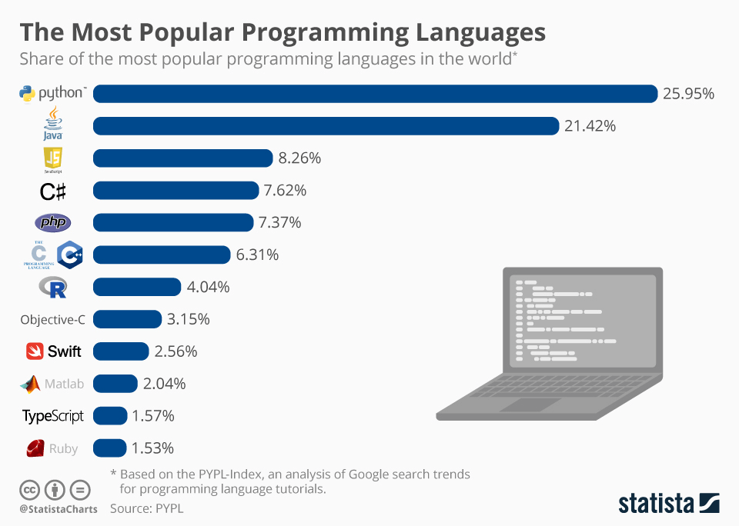

Рисунок [1]. Статистика языков программирования по данным TIOBE в начале 2019-го года.

# **Язык программирования java**

## **История Java**

Гослинг сначала увидел возможность, внес небольшие изменения в Oak, и к осени 1994 года команда Патрика Нотона и Джонатана Пейна завершила работу над первым веб-браузером на Java: WebRunner. Руководители Sun увидели демоверсию браузера и высоко оценили его, но торговая марка Oak уже была зарегистрирована, поэтому название было изменено на Java.   
Итак, Sun выпустила язык Java в начале 1995 года и бесплатно разместила его прямо в Интернете. Еще более безумным является то, что даже исходный код не был секретным, вместе выложенным в Интернет для всех людей открытым.  
Через несколько месяцев язык Java был скачан более 100 000 раз (вспомните те времена). Затем в Интернете сразу же появилось бесчисленное множество Java-апплетов, охватывающих все виды небольшой анимации, небольших игр и так далее.

В 1995 году компания Sun представила Java, но это был всего лишь язык, и если вы хотели разрабатывать более сложные программы, вам необходимо было иметь сильную библиотеку классов разработки. В результате в начале 1996 года Sun выпустила JDK 1.0. Этот релиз состоит из двух частей:

Среда выполнения (JRE)

Среда разработки (JDK).

Операционная среда включает в себя API ядра, API интеграции, API пользовательского интерфейса, план выпуска и виртуальную машину Java (JVM).

Среда разработки включает компилятор, который компилирует Java-программы (т.е. команды javac).

# **Особенности программирования на Java**

Java является платформонезависимым

Java была создана в соответствии с философией "напиши один раз, запусти где угодно" (WORA). Код Java, написанный вами на одной платформе (операционной системе), будет работать на других платформах без каких-либо изменений.

## **Объектно-ориентированный язык**

Объектно-ориентированный подход является одним из популярных стилей программирования. В объектно-ориентированном программировании сложная задача разбивается на более мелкие наборы путем создания объектов. Это делает код Java многократно используемым, имеет преимущества в проектировании и облегчает сопровождение кода.

## **Java - это быстро**

Раннюю версию Java критиковали за медлительность. Однако новая версия Java является одним из самых быстрых языков программирования.

# **Заключение**

Проведя анализ этих языков программирования, рассказав их описание и историю создания, в подведении итога, я бы хотел сказать, что у каждого языка есть свой список плюсов и минусов, поэтому могу заявить, что у каждого языка свое преимущество в определенной сфере и что у каждого языка программирования свои особенности по типу скорости и так далее, а это значит, что все языки уникальны в своем роде.

Примеры: Pyhton хоть и является уникальным, но медленным. Так же он из-за универсальности является не очень практичным в некоторых моментах.

C++ в отличие от Python больше ориентирован на создание операционных систем и очень даже отлично в нем справляется.

# **Список литературы**

1. «50 самых распространенных языков в мире», Виктория Ярец 20.09.2009 <http://www.lookatme.ru/flow/obschestvo/obschestvo/73111-50-samyih-rasprostranennyih-yazyikov-v-mire>
2. C++ сообщество <https://isocpp.org>
3. Официальный сайт Python <https://www.python.org>
4. «Кодеры за работой. Размышления о ремесле программиста», Питер Сейбел. Санкт-Петербург 2021г. <https://www.litres.ru/static/or3/view/or.html?art_type=4&file=29164448&art=24499454&lfrom=312255001&trial=1>
5. «Автостопом по Python», Рейтц К., Шлюссер Т., 2017 <https://litvek.com/book-read/508240-kniga-kennet-reytts-avtostopom-po-python-chitat-online?p=1>